Nombre de la actividad: Monitoreo de Huertos Caseros Familiares.
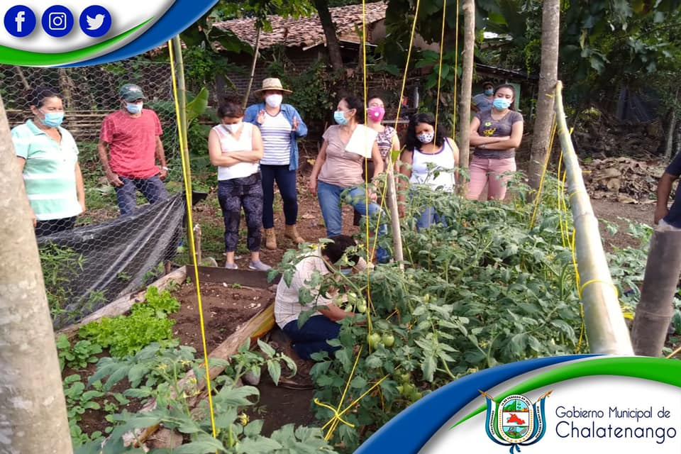
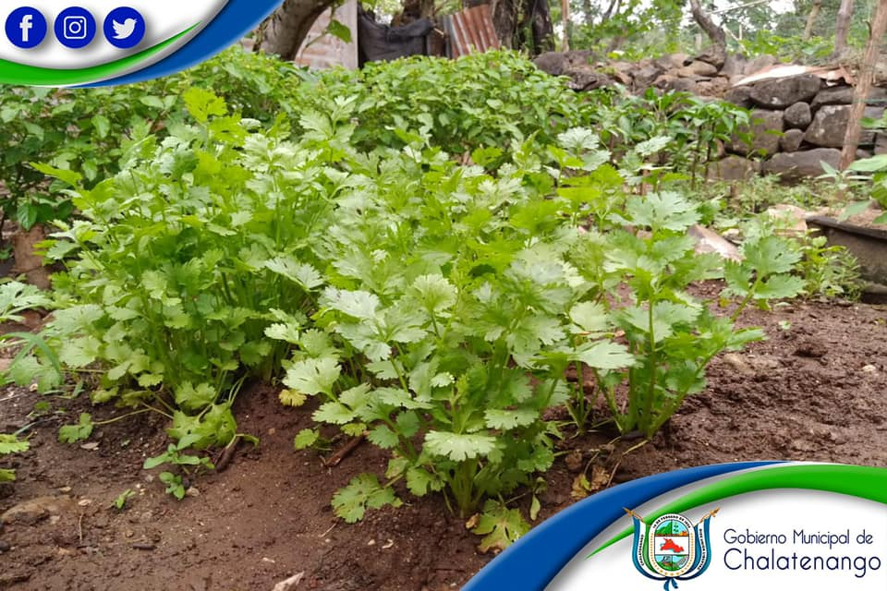
Actividad: Nuestro Técnico Agrónomo Municipal visitó esta semana las Diferentes Comunidades del municipio: Chacahuaca, Los Amates, San José, Lotificación Galicia, El Limón 2, y Plan de Las Mesas para verificar el proceso de los Huertos Caseros Familiares el cual ya está dando frutos. De igual manera se capacitó sobre Insumos Orgánicos para prevenir problemas de Plagas y enfermedades que se puedan presentar en los cultivos. Fecha: 5 de noviembre de 2020. Ubicación: Municipio de Chalatenango. Hora: 8::00am.

